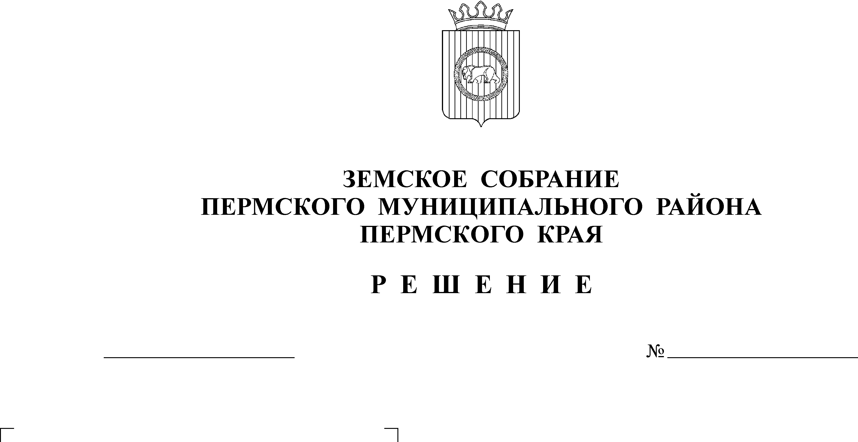
О внесении изменений в решение
28.04.2022
217
Земского собрания Пермского
муниципального района от
27.08.2015 №86 «Об оценке
регулирующего воздействия
проектов правовых актов
Пермского муниципального района
и экспертизе правовых актов
Пермского муниципального района»
В соответствии с частью 6 статьи 7 и частью 3 статьи 46 Федерального закона от 06 октября 2003 г. № 131-ФЗ «Об общих принципах организации местного самоуправления в Российской Федерации», Законом Пермского края от 11 декабря 2014 г. № 412-ПК «Об оценке регулирующего воздействия проектов нормативных правовых актов Пермского края, проектов муниципальных нормативных правовых актов и экспертизе нормативных правовых актов Пермского края, муниципальных нормативных правовых актов»,
Земское Собрание РЕШАЕТ:
1. Внести в решение Земского Собрания Пермского муниципального района от 27.08.2015 № 86 «Об оценке регулирующего воздействия проектов правовых актов Пермского муниципального района и экспертизе правовых актов Пермского муниципального района» (в ред. от 28.02.2017 № 202, от 25.04.2019 № 384, от 15.12.2020 № 95) следующие изменения:
1.1. подпункт 1.1. пункта 1 изложить в следующей редакции:
«1.1. Порядок проведения оценки регулирующего воздействия проектов муниципальных нормативных правовых актов Пермского муниципального района, согласно приложению 1 к настоящему решению;».
1.2. подпункт 1.2. пункта 1 изложить в следующей редакции:
«1.2. Порядок проведения экспертизы муниципальных нормативных правовых актов Пермского муниципального района, согласно приложению 2 к настоящему решению.».

1.3. в Порядке проведения оценки регулирующего воздействия проектов муниципальных нормативных правовых актов Пермского муниципального района, затрагивающих вопросы осуществления предпринимательской и инвестиционной деятельности:
1.3.1. наименование порядка изложить в следующей редакции:
«Порядок проведения оценки регулирующего воздействия проектов муниципальных нормативных правовых актов Пермского муниципального района»;
1.3.2. пункт 1.1 раздела I изложить в следующей редакции:
«1.1. Настоящий Порядок проведения оценки регулирующего воздействия проектов муниципальных нормативных правовых актов (далее - Порядок) разработан в соответствии с Федеральным законом от 6 октября 2003 г. № 131-ФЗ «Об общих принципах организации местного самоуправления в Российской Федерации», Законом Пермского края от 11 декабря 2014 г. № 412-ПК «Об оценке регулирующего воздействия проектов нормативных правовых актов Пермского края, проектов муниципальных нормативных правовых актов и экспертизе нормативных правовых актов Пермского края, муниципальных нормативных правовых актов» и определяет процедуру проведения оценки регулирующего воздействия (далее - ОРВ) и подготовки заключения по результатам ОРВ проектов муниципальных нормативных правовых актов.
1.1.1. ОРВ подлежат проекты нормативных правовых актов Пермского муниципального района (далее - проекты правовых актов):
- устанавливающие новые, изменяющие или отменяющие ранее предусмотренные нормативными правовыми актами Пермского муниципального района обязательные требования, связанные с осуществлением предпринимательской и иной экономической деятельности, оценка соблюдения которых осуществляется в рамках государственного контроля (надзора), привлечения к административной ответственности, предоставления лицензий и иных разрешений, аккредитации, оценки соответствия продукции, иных форм оценок и экспертиз (далее - обязательные требования);
- устанавливающие новые, изменяющие или отменяющие ранее предусмотренные нормативными правовыми актами Пермского муниципального района обязанности и запреты для субъектов предпринимательской и инвестиционной деятельности;
- устанавливающие, изменяющие или отменяющие ответственность за нарушение нормативных правовых актов Пермского муниципального района, затрагивающих вопросы осуществления предпринимательской и иной экономической деятельности.
1.1.2. ОРВ не проводится в отношении:
- проектов нормативных правовых актов Земского Собрания Пермского муниципального района устанавливающих, изменяющих, приостанавливающих местные налоги и сборы;
- проектов нормативных правовых актов Земского Собрания Пермского муниципального района, регулирующих бюджетные правоотношения;
- проектов нормативных правовых актов:
устанавливающих, изменяющих, отменяющих подлежащие регулированию органами местного самоуправления цены (тарифы) на товары, работы, услуги в соответствии с Порядком, установленным Земским Собранием Пермского муниципального района;
разработанных в целях ликвидации чрезвычайных ситуаций природного и техногенного характера на период действия режимов чрезвычайных ситуаций.».
1.3.3. пункт 1.2 раздела I изложить в следующей редакции:
«1.2. ОРВ проектов правовых актов проводится в целях выявления положений, вводящих избыточные обязанности, запреты и ограничения для субъектов предпринимательской и иной экономической деятельности или способствующих их введению, а также положений, способствующих возникновению необоснованных расходов субъектов предпринимательской и иной экономической деятельности, и бюджета Пермского муниципального района.»;
1.3.4. дополнить раздел I пунктом 1.4.(1) следующего содержания:
«1.4.(1) ОРВ проектов правовых актов проводится в общем и упрощенном порядках.
ОРВ проектов правовых актов по общему порядку проводится в отношении всех проектов правовых актов, подлежащих оценке регулирующего воздействия, за исключением проектов правовых актов, в отношении которых предусмотрен упрощенный порядок.
ОРВ проектов правовых актов в упрощенном порядке проводится в отношении следующих проектов правовых актов:
1.4.1.(1) проекты правовых актов, разработанные в целях приведения нормативных правовых актов Пермского муниципального района в соответствие с требованиями законодательства Российской Федерации;
1.4.2.(1) проекты административных регламентов предоставления муниципальных услуг, затрагивающих вопросы осуществления предпринимательской и иной экономической деятельности и устанавливающих новые или изменяющих действующие обязанности субъектов предпринимательской и иной экономической деятельности;
1.4.3.(1) положения проектов правовых актов приводятся в соответствие с федеральным законодательством и (или) законодательством Пермского края на основании судебного решения, вступившего в законную силу;
1.4.4.(1) проекты правовых актов, содержащие положения, отменяющие ранее установленную ответственность за нарушение нормативных правовых актов Пермского муниципального района.».
1.3.5. пункт 1.5. изложить в следующей редакции:
«1.5. Процедура проведения ОРВ по общему порядку состоит из следующих этапов:
1.5.1. подготовка проекта правового акта и отчета об оценке регулирующего воздействия проекта муниципального нормативного правового акта (далее - отчет об оценке);
1.5.2. проведение разработчиком публичных консультаций по проекту правового акта, подготовка свода предложений по результатам проведения публичных консультаций по проекту муниципального нормативного правового акта (далее - свод предложений);
1.5.3. подготовка уполномоченным органом заключения об оценке регулирующего воздействия проекта муниципального нормативного правового акта (далее - заключение об ОРВ;
1.5.4. направление уполномоченным органом заключения об ОРВ для рассмотрения в Экспертный совет.».
1.3.6. дополнить раздел I пунктом 1.6. следующего содержания:
«1.6. Процедура проведения ОРВ по упрощенному порядку состоит из следующих этапов:
1.6.1. подготовка проекта правового акта и отчета об оценке регулирующего воздействия проекта муниципального нормативного правового акта (далее - отчет об оценке);
1.6.2. проведение разработчиком публичных консультаций по проекту правового акта, подготовка свода предложений по результатам проведения публичных консультаций по проекту муниципального нормативного правового акта (далее - свод предложений);
1.6.3. подготовка уполномоченным органом заключения об оценке регулирующего воздействия проекта муниципального нормативного правового акта (далее - заключение об ОРВ).».
1.3.7. пункт 3.4. изложить в следующей редакции:
«3.4. Срок проведения публичных консультаций составляет:
3.4.1. 5 рабочих дней со дня размещения на официальном сайте документов, указанных в пункте 3.1 настоящего Порядка при упрощенном порядке проведения ОРВ;
3.4.2. 10 рабочих дней со дня размещения на официальном сайте документов, указанных в пункте 3.1 настоящего Порядка при общем порядке проведения ОРВ;»
1.3.8. дополнить раздел IV пунктом 4.8. следующего содержания:
«4.8. При проведении процедуры ОРВ в общем порядке, уполномоченный орган направляет заключение об ОРВ на рассмотрение в Экспертный совет в течение 5 рабочих дней со дня подписания заключения об ОРВ.».
1.3.9. дополнить Порядок разделом V следующего содержания:
«V. Рассмотрение заключения об ОРВ Экспертным советом
5.1. Заключение об ОРВ на проекты правовых актов, проходивших ОРВ в общем порядке, направляется уполномоченным органом в Экспертный совет.
5.2. Заседания Экспертного совета проводятся при участии представителей администрации Пермского муниципального района, депутатов Земского Собрания Пермского муниципального района, представителей организаций, целью деятельности которых является представление интересов субъектов предпринимательской и инвестиционной деятельности.
5.3. Заключение об оценке регулирующего воздействия на соответствующий проект нормативного правового акта, рассматривается Экспертным советом в соответствии с положением об Экспертном совете, утвержденным нормативным правовым актом администрации Пермского муниципального района.
По итогам рассмотрения заключения уполномоченного органа об ОРВ Экспертный совет в срок не более чем 15 календарных дней со дня поступления заключения принимает решение, которое носит рекомендательный характер.».
1.4. в Порядке проведения экспертизы муниципальных нормативных правовых актов Пермского муниципального района, затрагивающих вопросы осуществления предпринимательской и инвестиционной деятельности:
1.4.1. наименование порядка изложить в следующей редакции:
«Порядок проведения экспертизы муниципальных нормативных правовых актов Пермского муниципального района»;
1.4.2. пункт 1.1. раздела I изложить в следующей редакции:
«1.1. Настоящий Порядок проведения экспертизы муниципальных нормативных правовых актов Пермского муниципального района (далее - Порядок) определяет процедуру проведения экспертизы муниципальных нормативных правовых актов Пермского муниципального района (далее – правовые акты) в отношении проектов которых ранее не проводилась процедура оценки регулирующего воздействия, затрагивающих вопросы осуществления предпринимательской и инвестиционной деятельности (далее - экспертиза).»;
1.4.3. раздел II изложить в следующей редакции:
«II Основания для проведения экспертизы правовых актов.
2.1. Экспертиза проводится уполномоченным органом на основании предложений о проведении экспертизы, поступивших в уполномоченный орган от:
2.1.1. органов государственной власти Пермского края;
2.1.2. органов местного самоуправления Пермского муниципального района;
2.1.3. организаций, действующих на территории Пермского края, целью деятельности которых является представление интересов субъектов предпринимательской и инвестиционной деятельности;
2.1.4. научно-исследовательских и общественных организаций Пермского края;
2.1.5. Уполномоченного по защите прав предпринимателей в Пермском крае;
2.1.6 субъекта права законодательной инициативы в Пермском крае.».
1.2.4. пункт 3.11. раздела III исключить.
1.5. в Порядке проведения оценки фактического воздействия муниципальных нормативных правовых актов Пермского муниципального района, при подготовке проектов которых проводилась процедура оценки регулирующего воздействия:
1.5.1. пункт 2.1. раздела II изложить в следующей редакции:
«2.1. Процедура проведения ОФВ состоит из следующих этапов:
2.1.1. проведение публичных консультаций по обсуждению правового акта с заинтересованными лицами;
2.1.2. анализ достижения целей регулирования, заявленных в сводном отчете о результатах проведения оценки их регулирующего воздействия (при наличии);
2.1.3. определение и оценка фактических положительных и отрицательных последствий принятия правовых актов, а также выявление в них положений, необоснованно затрудняющих ведение предпринимательской и инвестиционной деятельности или приводящих к возникновению необоснованных расходов бюджета Пермского муниципального района;
2.1.4. подготовка уполномоченным органом заключения об оценке фактического воздействия нормативного правового акта.»;
1.5.2. пункт 2.2. раздела II изложить в следующей редакции:
«2.2. ОФВ проводится уполномоченным органом на основании предложений о проведении ОФВ, поступивших в уполномоченный орган от:
2.2.1. Земского Собрания Пермского муниципального района;
2.1.2. функциональных органов администрации Пермского муниципального района;
2.2.3. организаций, действующих на территории Пермского муниципального района, целью деятельности которых является представление интересов субъектов предпринимательской и инвестиционной деятельности;
2.2.4. научно-исследовательских и общественных организаций Пермского муниципального района;
2.2.5. Уполномоченного по защите прав предпринимателей в Пермском крае.»;
1.5.3. пункты 2.3., 2.4. исключить.
1.5.4. абзац первый пункта 2.5. раздела II изложить в следующей редакции:
«2.5. В отношении каждого правового акта, в отношении которого должна быть проведена ОФВ, разработчик подготавливает отчет об оценке фактического воздействия правового акта по форме согласно приложению 1 к настоящему Порядку и содержащий следующие сведения:».
2. Настоящее решение опубликовать в бюллетене муниципального образования «Пермский муниципальный район» и разместить на официальном сайте Пермского муниципального района.
3. Настоящее решение вступает в силу со дня его официального опубликования.

Глава
муниципального района В.Ю. Цветов

Председатель
Земского Собрания Д.В. Гордиенко

